

آزمایشگاه مدارهای منطقی

شيفت رجيسترها

گروه 2

مهدی علی نژاد 401106266

مبین پورعابدینی 401110556

الینا هژبری 401170661

دانشکده مهندسی کامپیوتر

فهرست مطالب

هدف آزمایش 2

وسایل مورد نیاز 3

شرح آزمایش 4

نتیجه ی مورد انتظار 6

# هدف آزمایش

هدف از این آزمایش، پیاده سازی یک شیفت رجیستر با استفاده از تراشه 7495 می‌باشد.

# وسایل مورد نیاز

Flip-Flop(4042)

MUX(74157)

6 Button

6 RES 10k

Button

OR-4

4 AND-4

4 NOT

4-bit Shift Register (7495)

# شرح آزمایش

الف) مدار شکل 1 را ببندید.

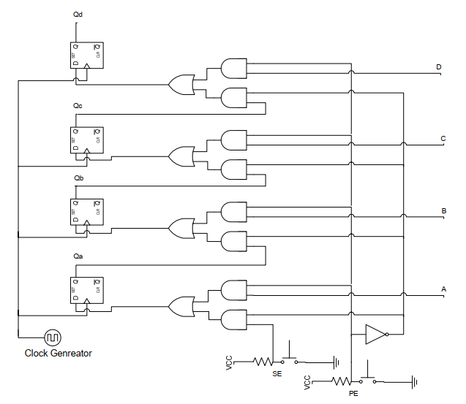

شکل1 - مدار پیشنهادی اولیه برای پیاده سازی یک شیفت رجیستر یک طرفه

ب) با قرار دادن کلیدهای RS و PE در حالت های مناسب به مدار مقدار اولیه 1010 بدهید.

پ) با قرار دادن کلیدهای RS و PE در حالتهای مناسب، شیفت رجیستری با قابلیت شیفت به سمت راست بسازید.

ت) با اتصال Q'D به ورودی سریال مدار (RS)، مدار را به شمارنده جانسون تبدیل کنید و دیاگرام زمان‌بندی خروجی‌های مدار را رسم کنید.

ج) با اعمال تغییراتی، مدار را به شکل (2) که شیفت رجیستر دو طرفه است تبدیل کنید

.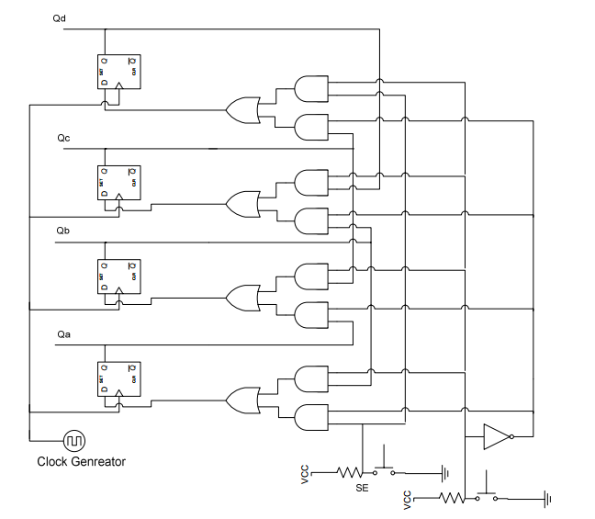  
شکل 2- مدار پیشنهادی برای پیاده سازی شیفت رجیستر دو طرفه

چ) پس از مطالعه کاتالوگ تراشه 7495 یک شیفت رجیستر با قابلیت شیفت به سمت راست بسازید.  
ح) مداری طراحی کنید که بتواند دنباله‌های 0001 ،0010 ، 1110، 1101 را شناسایی کند. مدار باید دائماً به دنبال دنباله بگردد و به محض مشاهده یکی از این دنباله‌ها خروجی مدار "1" گردد.  
توجه: در مدارهای شکل (1) و شکل (2) می‌توانید به جای مدارهای AND-OR از مدار متمرکز کننده (MUX) استفاده کنید.

# نتیجه ی مورد انتظار

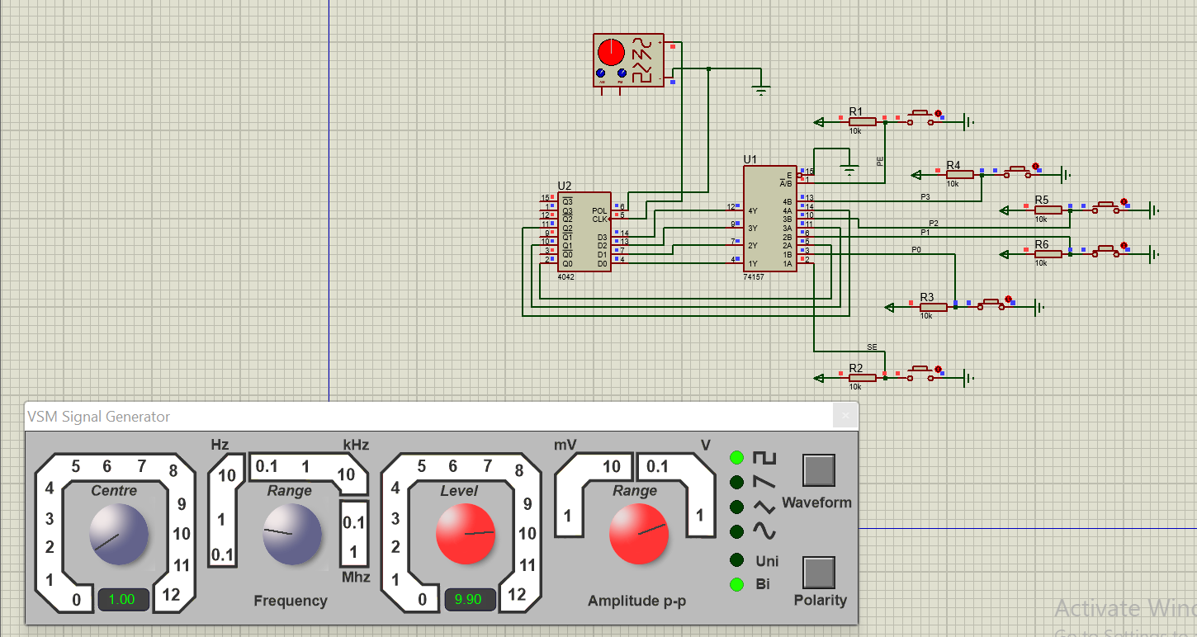

شکل 3 - نتیجه‌ی مورد الف

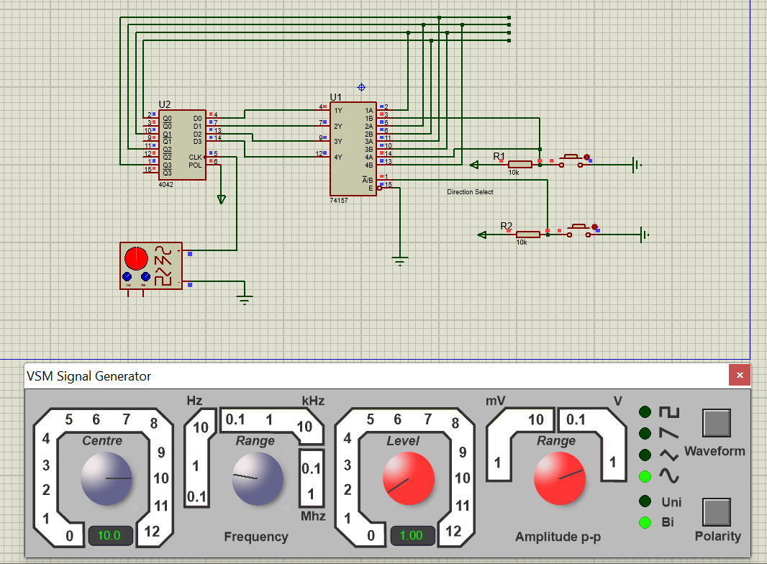

شکل 4 - نتیجه‌ی مورد ب

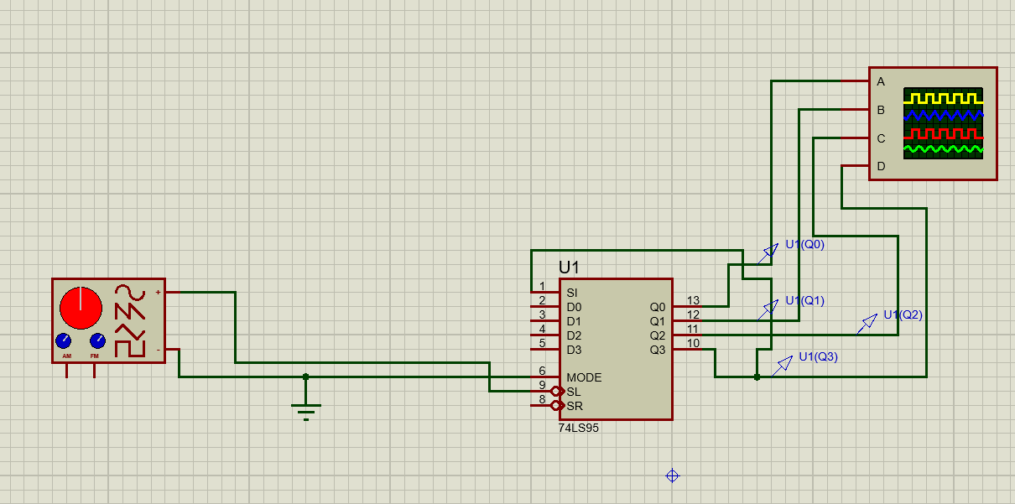

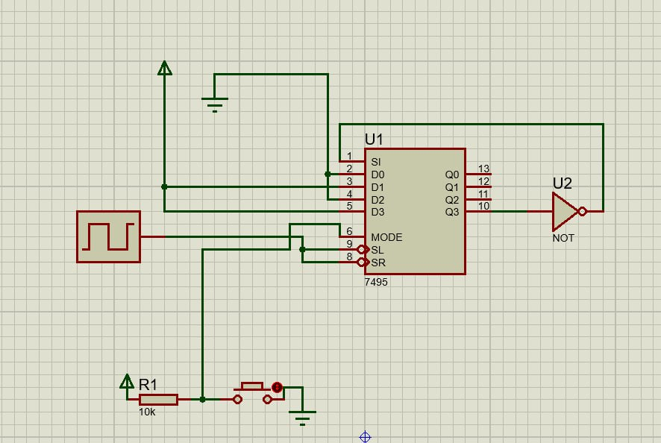

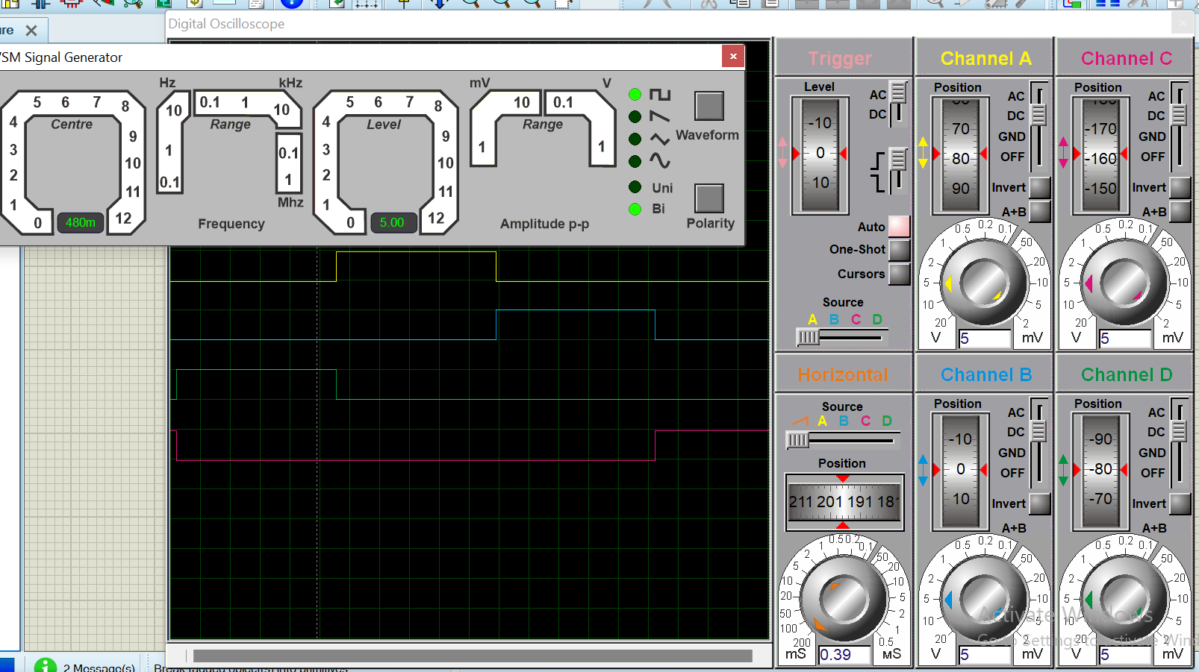

شکل 5 و6 - نتیجه‌ی مورد چ

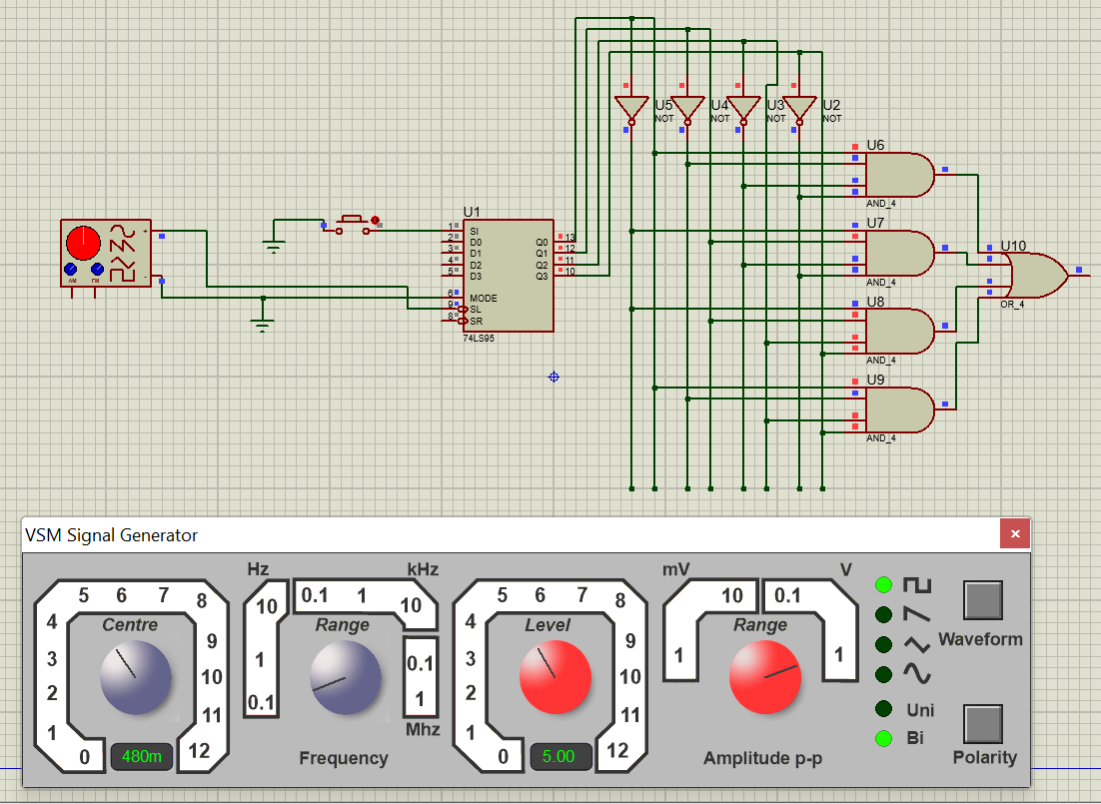

شکل 7 - نتیجه‌ی مورد ح